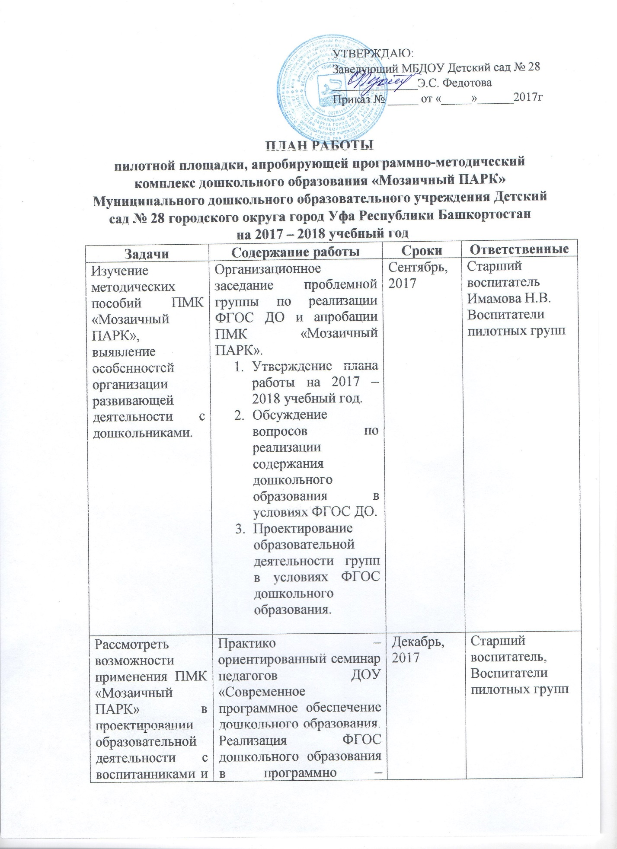

Развивать способность конструировать игровые ситуации, соответствующие развивающим задачам. | Творческая мастерская «Игра как метод развития психических процессов у дошкольников».  - Сообщение «Этапы и особенности развития психических процессов у дошкольников. Игры и игровые упражнения на развитие психических процессов у дошкольников».  - Практикум «Разрабатываем картотеку игр на развитие психических процессов у дошкольников с использованием современного оборудования» | Февраль, 2018 | Старший воспитатель, педагог – психолог Хисамова И.Р., воспитатели
Разработать методические рекомендации: комплексно – тематического планирования образовательного процесса в ДОУ;  - организации образовательного процесса в соответствии с ФГОС ДО;  - организации занятий в форме совместной партнерской деятельности взрослого с детьми. | Семинар воспитателей пилотных групп «РППС в группах среднего возраста в соответствии с ФГОС ДО»  - Выступление «РППС – один из важных аспектов образовательной среды ребенка среднего возраста».  - Игровые образовательные ситуации с использованием игрового оборудования ПМК «Мозаичный ПАРК».  - Практикум «Создаем картотеку игровых образовательных ситуаций в условиях комплексно – тематического планирования» | Апрель, 2018 | Старший воспитатель, воспитатели пилотных групп
Развивать способность поддерживать детскую деятельность на основе совместной партнерской деятельности взрослого с детьми в соответствии с образовательными задачами. | Итоговое расширенное заседание проблемной группы по реализации ФГОС дошкольного образования «Использование ПМК «Мозаичный ПАРК» в развитии дошкольников».  - Анализ результатов деятельности ДОУ по реализации ПМК «Мозаичный ПАРК».  - Презентация опыта работы по использованию игр, игрушек, оборудования ПМК «Мозаичный ПРАК» в работе с дошкольниками.  - Методический час «Разрабатываем картотеку видов детской деятельности с использованием современного программно – методического обеспечения» | Май, 2018 | Старший воспитатель Имамова Н.В., воспитатели пилотных групп

